关于举办“08年全国（青岛）节能生态环保墙体材料与外墙外保温材料节能新技术推广暨国家建筑节能认证、推广交流会”（同期举办第三期“外墙外保温生产质量与施工双达标岗位经理培训班”）——补充通知

各有关单位：
2008年为响应国家发展建筑节能产品的号召，加快推进节能产品的应用步伐，本次会议将组织部分全国建筑节能专家，对参会企业的新产品进行综合评估，符合要求的单位颁发“全国建筑节能产品推荐证书”，有效期一年，自愿申请的单位，把以下二要件传真到主办单位：
1，产品检测报告复印件一份；
2，单位法人营业执照复印件一份。

请认真填写下列空白：
①推荐产品名称：
②执行的标准：
③生产单位名称：
④详细地址：
⑤邮政编码：
⑥电话：
⑦传真：
⑧联系人：
注：请将上表填妥后，传真到主办单位：010—68693137，获推荐的单位，每种推荐产品需另交纳100元的工本费、公告费和管理费。
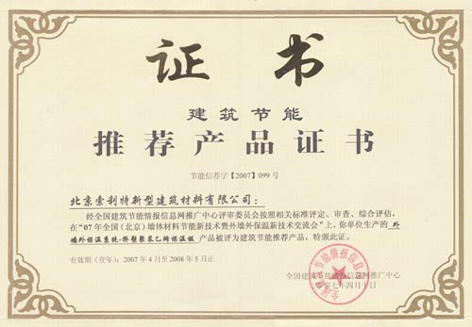

附 件一：推荐证书样本

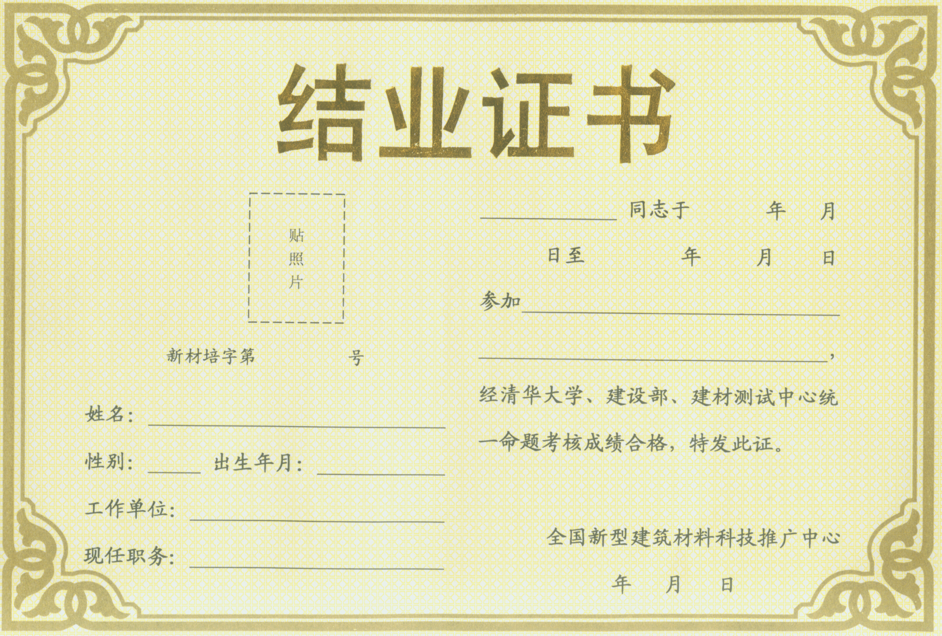

附 件二：培训证书样本

